

1

Panduan Pengguna Aplikasi Simpeg Beban Kerja Admin

Pengguna Admin System

Tanggung Jawab Admin System pada Aplikasi SIMPEG

* Membuat akun Pegawai
* Mengelola Admin Pegawai

Fitur Aplikasi SIMPEG

* Login aplikasi SIMPEG
* Data Pegawai
* Data Admin Pegawai

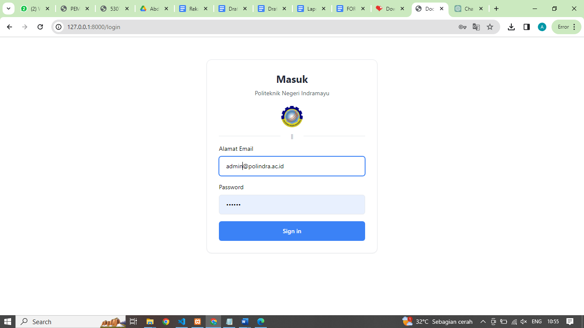



Admin System merupakan landasan awal untuk membuat akun pegawai dan mengelola pegawai siapapun yang menjadi administrator.

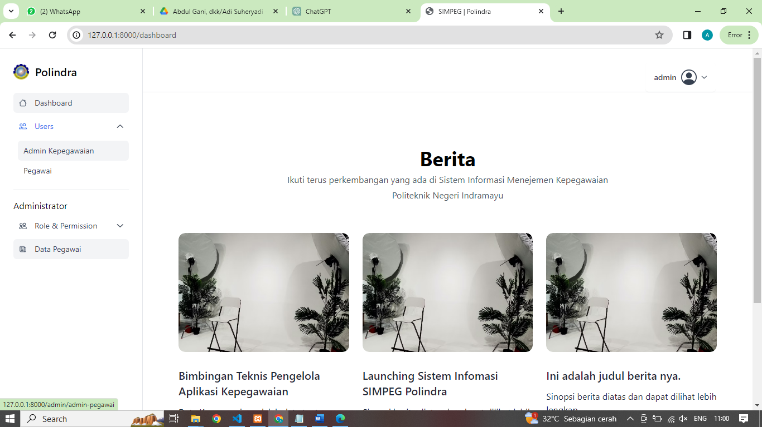

Users merupakan data yang berkaitan dengan data pengguna, data pegawai, dan data admin pegawai. Sebelum masuk ke Layanan Users, Admin Sytem diharapkan untuk login telebih dahulu

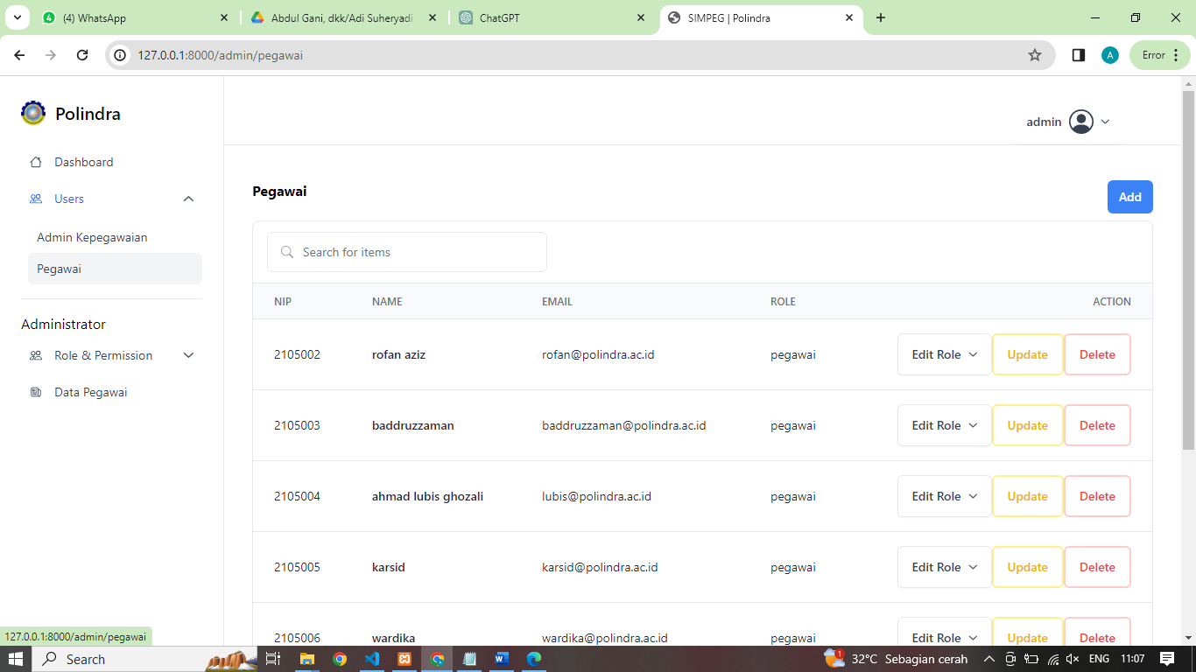

Setelah berhasil login ke akun admin system, Anda akan diminta ke halaman pengelolaan pegawai. Di sini, Anda dapat melakukan berbagai tindakan seperti menambah, mengedit, dan menghapus data pegawai.

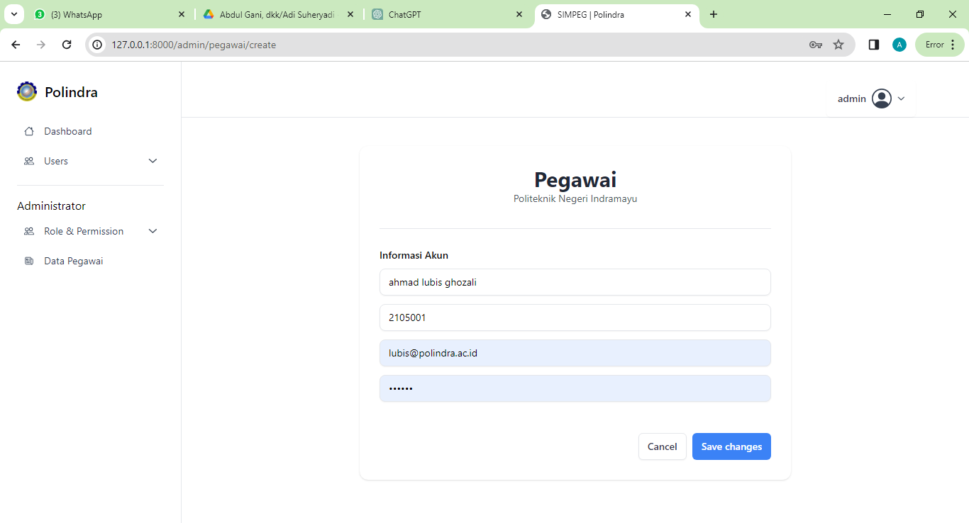

Data disamping merupakan form untuk menambahkan data pegawai.

# Logo Description automatically generatedLayanan BKD

Menu layanan BKD merupakan menu yang memuat Rekap Kegiatan dan Asesor BKD. Untuk melihat rekap kegiatan, user dapat membuka submenu rekap kegiatan.

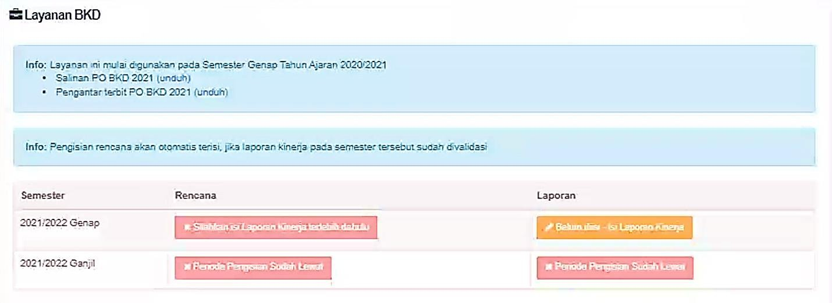

Apabila tombol Pengisian Rencana Kinerja dan Pengisian Laporan Kinerja berwarna merah dan bertuliskan “**Periode Pengisian Sudah Lewat**” maka pengisian kegiataan untuk periode semester tersebut telah ditutup.

Tombol Pengisian Rencana Kinerja akan berwarna merah jika Laporan Kinerja belum diisi sebelumnya. Klik tombol kuning yang bertuliskan “**Laporan Kinerja**” untuk mengisi Laporan Kinerja.

## Logo Description automatically generatedLaporan Kinerja

Status Dosen terdiri dari beberapa kategori yaitu Dosen, Dosen Tugas Tambahan, Dosen Tugas Belajar. Selain itu, Jabatan Fungsional juga mempengaruhi syarat pelaporan. Jika Jabatan Fungsional kosong, maka tidak ada jenis kinerja Kewajiban Khusus pada rekap kegiatan. Apabila dosen mempunyai tugas tambahan, maka jabatan akan terisi oleh jabatan yang dimiliki pada tugas tambahan tersebut.

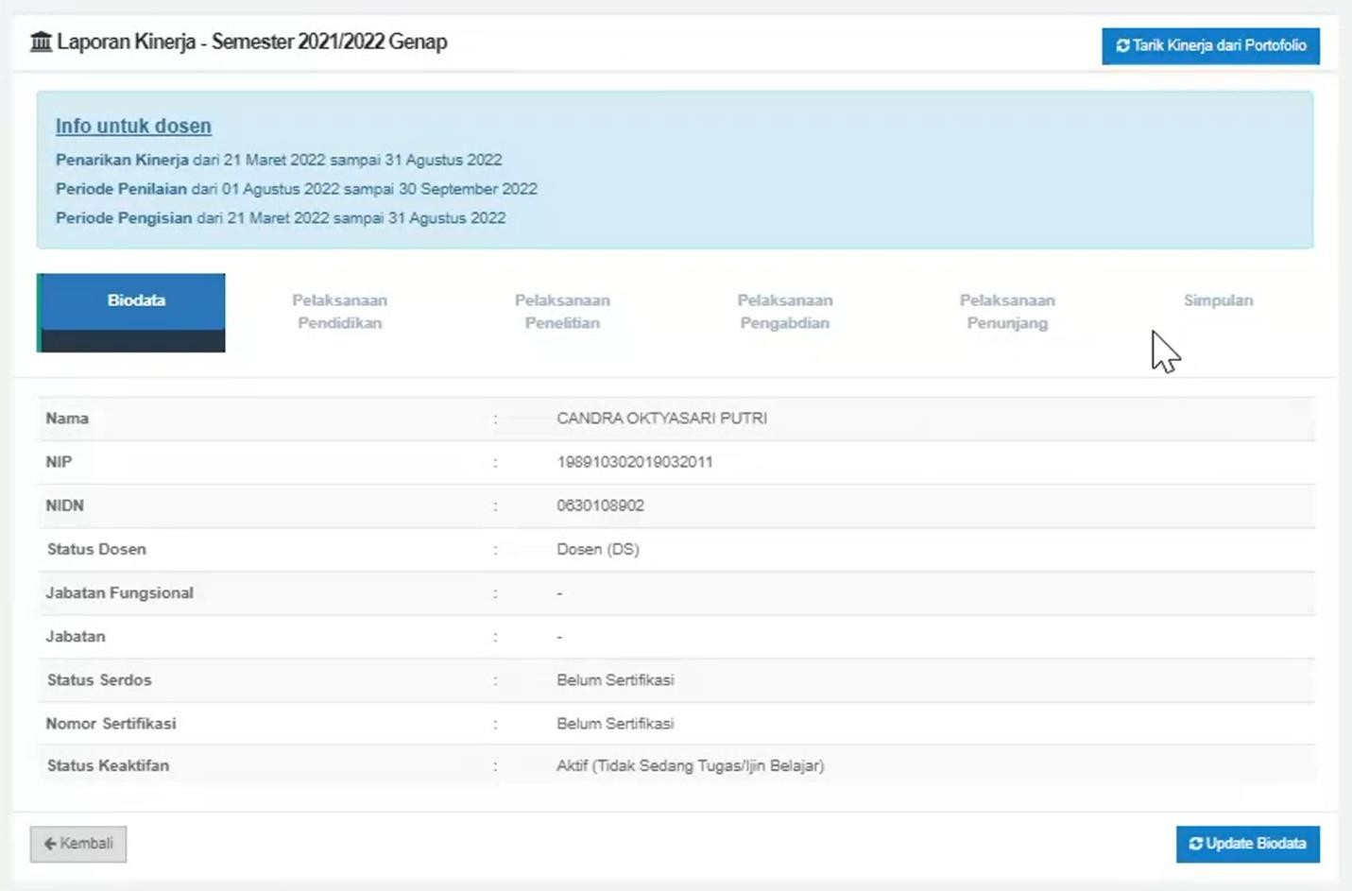

Berikut ini merupakan biodata pegawai yang sebelumnya telah diisikan pada portofolio. Apablia ada data yang kosong, dapat diperbaiki melalui pengisian data diri.

Klik tombol Update Biodata apabila ada perubahan biodata.

User dapat klik menu berikut untuk melihat dan menarik data dari portofolio.

Berikut ini merupakan informasi periode penarikan kinerja, periode penilaian, dan periode pengisian.

Klik tombol Tarik Kinerja dari Portofolio untuk menarik data yang sebelumnya telah diisikan pada portofolio.

Pengisian Status Keaktifan Tugas Belajar, dapat dilengkapi pada bagian Tugas Belajar terlebih dahulu. Jika data tersebut telah terisi, maka data akan ditampilkan pada jenis kinerja Pelaksanaan Pendidikan dan jenis kinerja Pelaksanaan Penelitian.

Data yang ada pada jenis kinerja Pelaksanaan Pendidikan merupakan data yang diambil dari portofolio yang sebelumnya telah

dilengkapi oleh user. Huruf besar pada bagian depan Judul Kegiatan menandakan poin dari claim BKD.

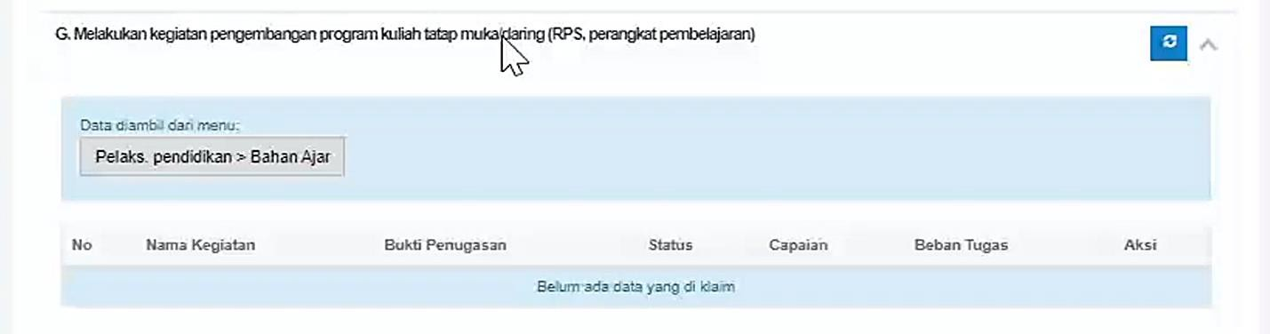

Tombol

berikut

digunakan

untuk

mengambil data dari portofolio.

Berikut ini merupakan Keterangan Data dari kegiatan tersebut diambil dari portofolio pada menu apa dan submenu apa. Apabila tombol di klik, akan ditampilkan menu tersebut.

Berikut ini merupakan Judul Kegiatan.

Jika tombol untuk mengambil data portofolio di klik dan tidak ada perubahan pada tabel tersebut, maka tabel tersebut kosong. Untuk mengisi data, user dapat klik tombol menu yang telah dijelaskan diatas dan menambahkan data yang belum ada.

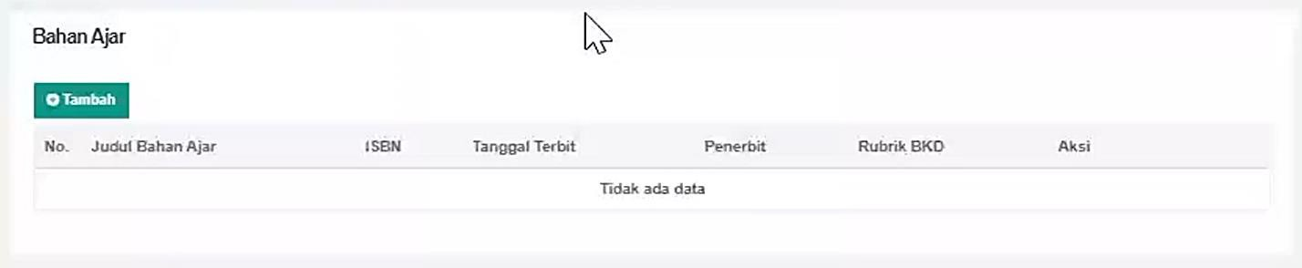

Klik tombol tambah untuk menambahkan data.

Pada saat memilih kategori kegiatan, kategori yang dipilih disesuaikan dengan judul dari data portofolio yang sebelumnya belum terisi pada jenis

kinerja Pelaksanaan Pendidikan.

Contoh :

Judul Kegiatan Pelaksanaan Pendidikan adalah “**Melakukan kegiatan pengembangan program kuliah tatap muka/daring (RPS, perangkat pembelajaran)**”.

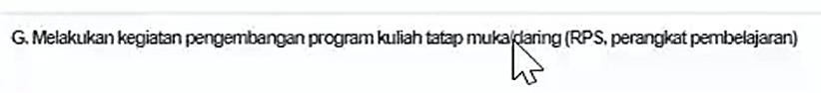

Maka kategori kegiatan yang dipilih pada saat menambahkan data portofolio adalah “**Melakukan kegiatan pengembangan program kuliah tatap muka/daring (RPS, perangkat pembelajaran)**”.

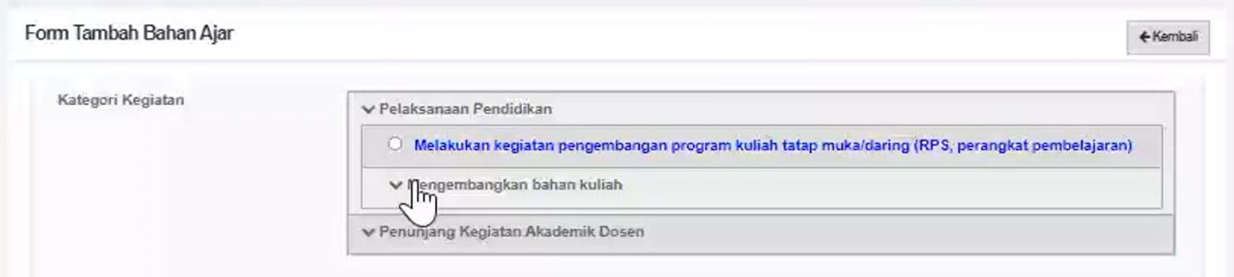

Pada setiap penambahan data portofolio dari jenis kinerja Pelaksanaan Pendidikan yang kosong, kategori kegiatan harus selalu

disesuaikan dengan judul yang ada pada jenis kinerja Pelaksanaan Pendidikan.

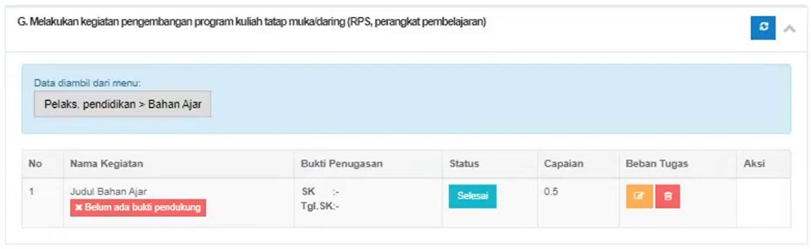Apabila data portofolio telah disimpan, maka data dapat di ambil pada Jenis kinerja Pelaksanaan Penelitian. Berikut merupakan tampilan dari data yang telah berhasil diambil.

Data yang ada pada jenis kinerja Pelaksanaan Penelitian merupakan data yang diambil dari portofolio yang sebelumnya telah dilengkapi oleh user. Berikut merupakan tampilan dan penjelasan dari jenis kinerja Pelaksanaan Penelitian. Huruf besar pada bagian depan Judul Kegiatan menandakan poin dari claim BKD.

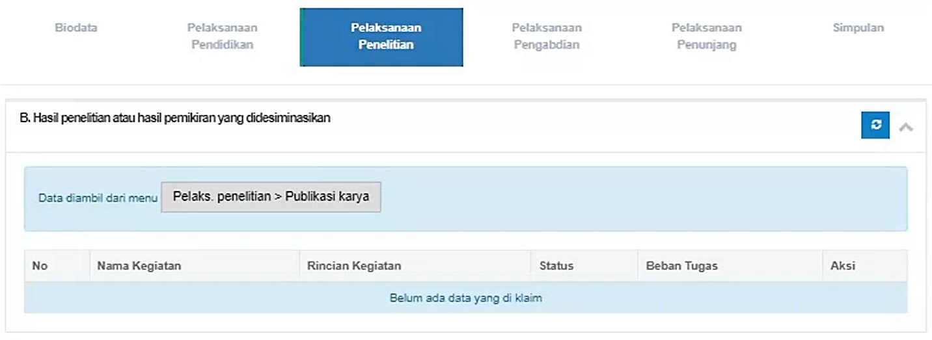

Berikut ini merupakan Keterangan Data dari kegiatan tersebut diambil dari portofolio pada menu apa dan submenu apa. Apabila tombol di klik, akan ditampilkan menu tersebut.

Berikut ini merupakan

Judul Kegiatan.

Tombol berikut digunakan untuk

mengambil data dari portofolio.

Data yang ada pada jenis kinerja Pelaksanaan Pengabdian merupakan data yang diambil dari portofolio yang sebelumnya telah dilengkapi oleh user. Berikut merupakan tampilan dan penjelasan dari jenis kinerja Pelaksanaan Penngabdian. Huruf besar pada bagian depan Judul Kegiatan menandakan poin dari claim BKD.

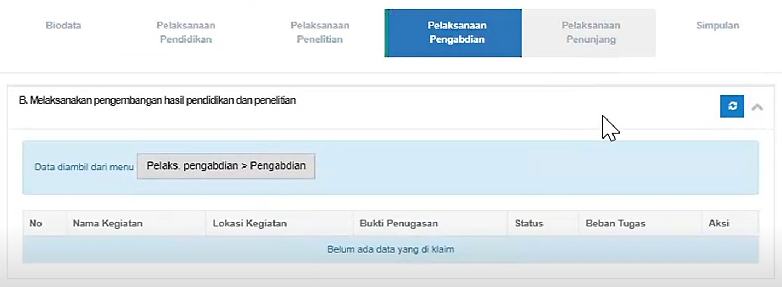

Berikut ini merupakan Keterangan Data dari kegiatan tersebut diambil dari portofolio pada menu apa dan submenu apa. Apabila tombol di klik, akan ditampilkan menu tersebut.

Berikut ini merupakan Judul Kegiatan.

Tombol berikut digunakan untuk mengambil data dari portofolio.

Data yang ada pada jenis kinerja Pelaksanaan Pengabdian merupakan data yang diambil dari portofolio yang sebelumnya telah dilengkapi oleh user. Berikut merupakan tampilan dan penjelasan dari jenis kinerja Pelaksanaan Pengabdian. Huruf besar pada bagian depan Judul Kegiatan menandakan poin dari claim BKD.



Berikut ini merupakan Keterangan Data dari kegiatan tersebut diambil dari portofolio pada menu apa dan submenu apa. Apabila tombol di klik, akan ditampilkan menu tersebut.

Berikut ini merupakan Judul Kegiatan.

Tombol berikut digunakan untuk mengambil data dari portofolio.

Data yang ada pada tab Simpulan merupakan rekap nilai dari kegiatan yang telah diambil dari porofolio semua Jenis Kinerja.

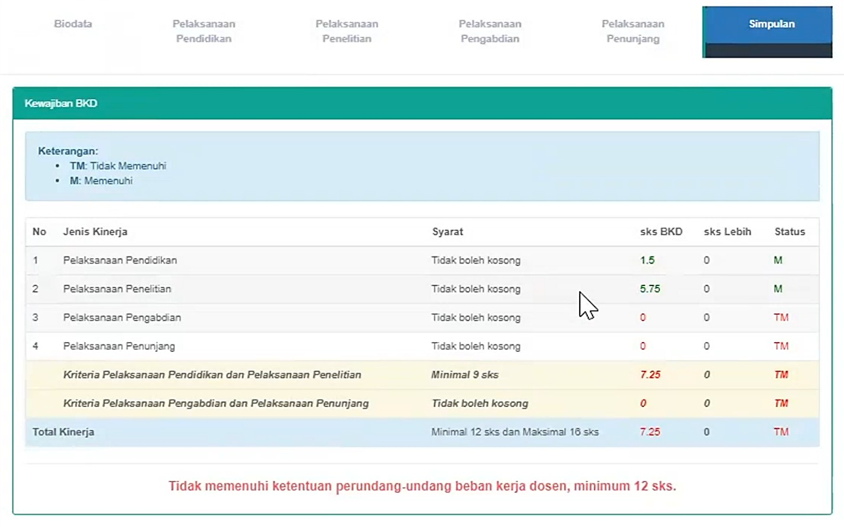

Apabila Status Dosen merupakan Dosen biasa, maka terdapat kriteria berikut ini yang harus dipenuhi.

Apabila Status Kewajiban BKD masih ada yang TM (Tidak Memenuhi), maka dosen tidak dapat menyimpan nilai secara permanen.

Untuk memenuhi Kewajiban BKD, user dapat menambahkan nilai pada jenis kinerja yang kurang sebelum menyimpan data tersebut secara permanen. Apabila user telah memenuhi semua Jenis Kinerja, maka akan ditampilkan tabel seperti berikut ini.

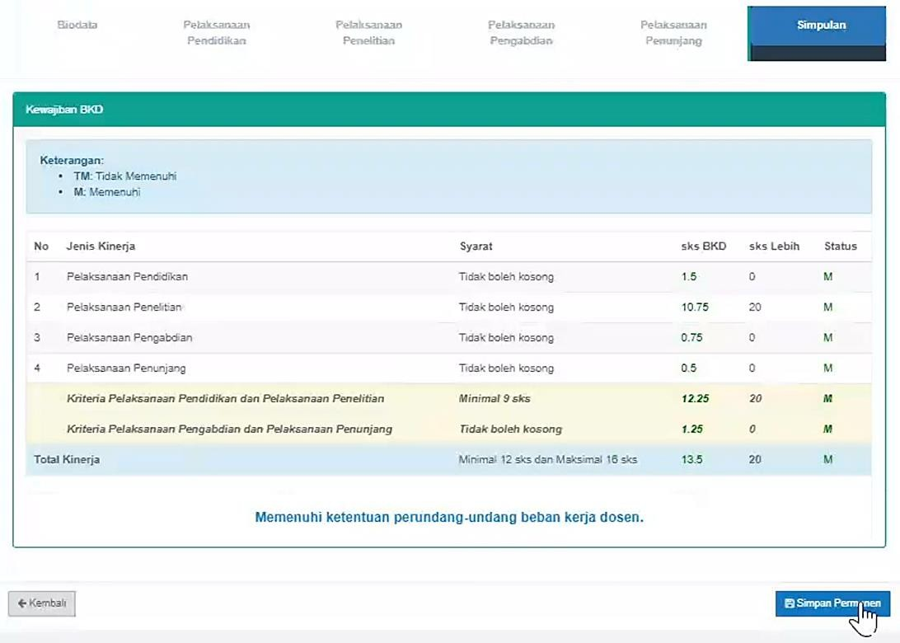

Klik tombol Simpan Permanen untuk menyimpan data kinerja pegawai secara permanen.

Sebelumnya telah dijelaskan rekap kegiatan dengan user yang tidak memiliki jabatan fungsional. Perbedaannya adalah, apabila user tesebut memiliki jabatan fungsional maka Jenis Kinerja akan bertambah satu , yaitu Kewajiban Khusus (Lektor).

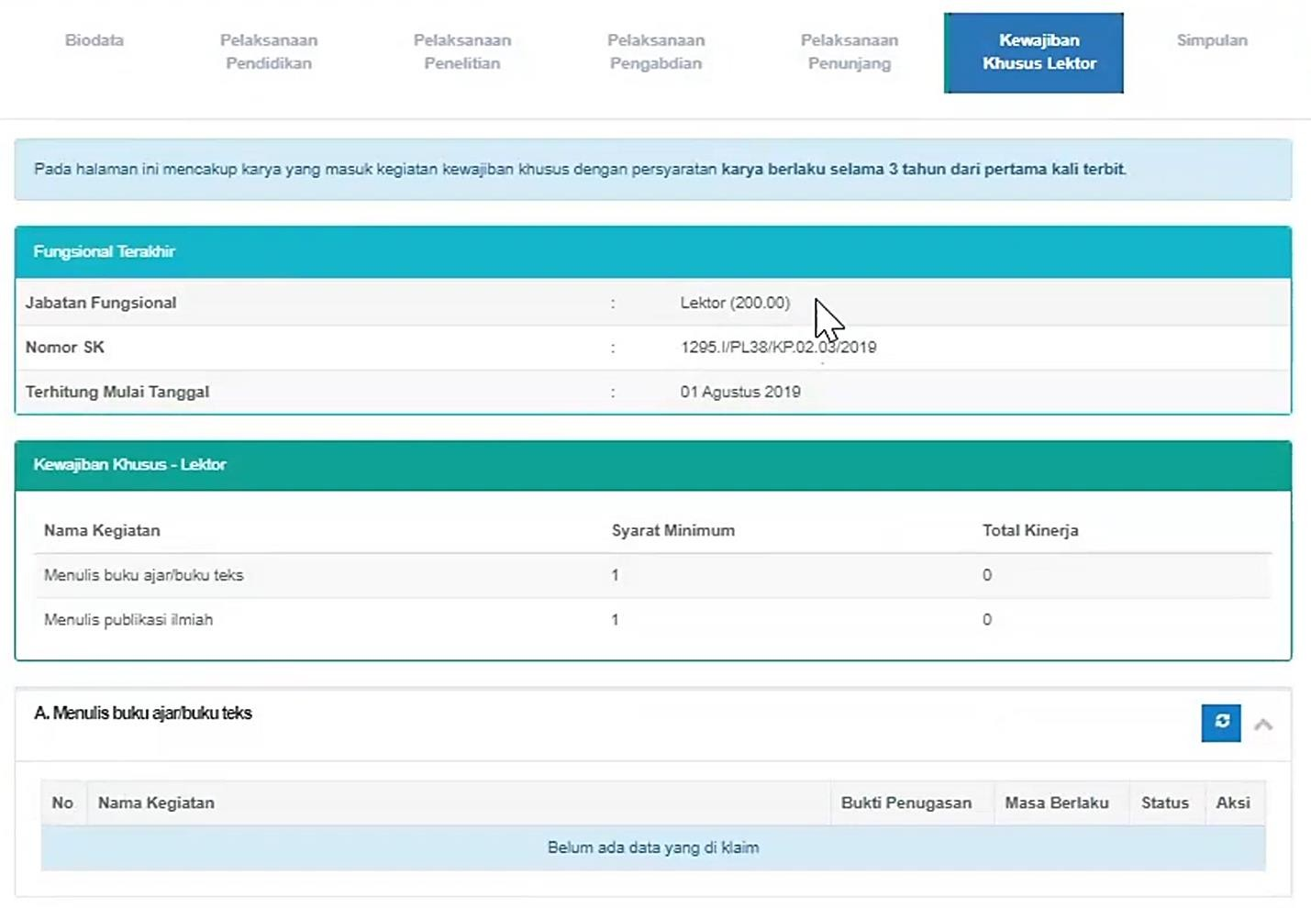

Data ini diambil dari portofolio. Apabila ingin mengabil data, klik tombol berikut.

Kewajiban khusus disesuaikan dengan Jabatan Fungsional.

Data yang ada pada tab Simpulan merupakan rekap nilai dari kegiatan yang telah diambil dari portofolio semua Jenis Kinerja. Perbedaan tab Simpulan dari Dosen yang tidak memiliki jabatan fungsional dengan dosen yang memiliki jabatan fungsional adalah pada tab Simpulan yang memiliki Jabatan Fungsional dilengkapi dengan tabel Kewajiban Khusus pada bagian bawah tabel Kewajiban BKD.

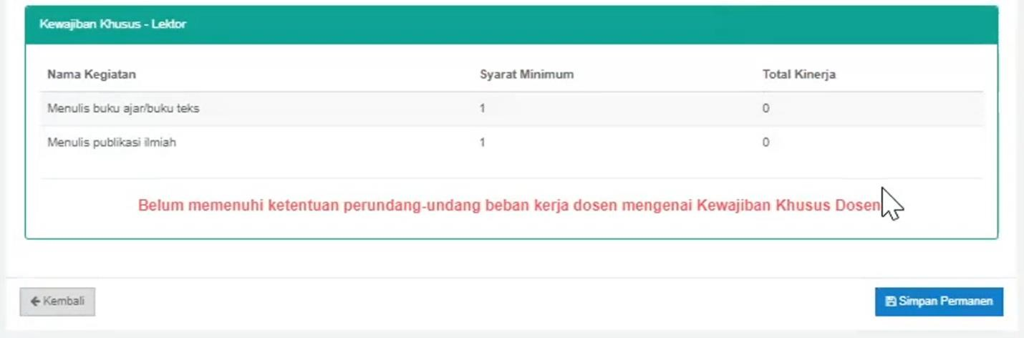

Klik tombol Simpan Permanen untuk menyimpan data kinerja pegawai secara permanen.